# 扫雷项目个人报告

项目名称： 扫雷

项目周期： 2017.09.03 -- 2017.09.09

项目负责人：黎扬乐 杨永康

项目完成情况：

功能：

①炸弹随机生成分布

通过随机种子生成随机数

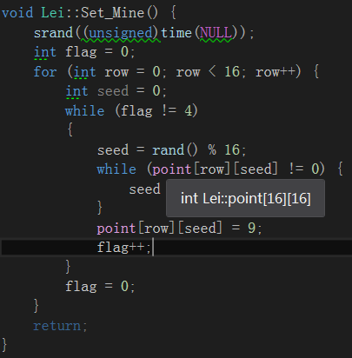

②地图生成

定义宏，生成16X16地图

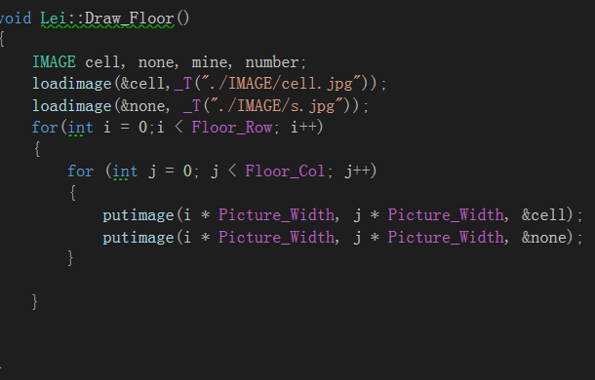

③统计每个格子代表的雷数

Travel函数实现统计

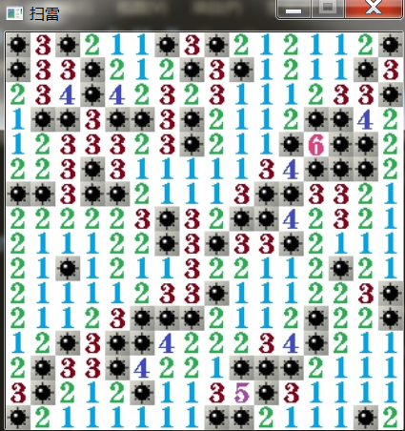

④点击格子产生响应

运用EasyX中的相关鼠标函数，得到鼠标坐标和判断鼠标是否按下左键，从而产生判定，做出响应

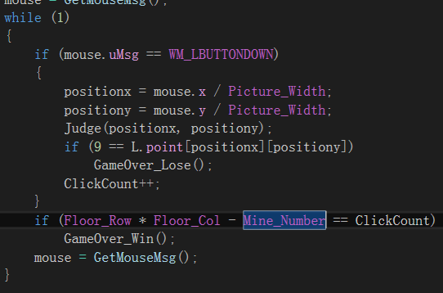

⑤胜负条件响应

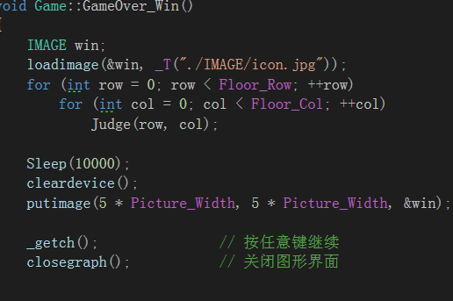

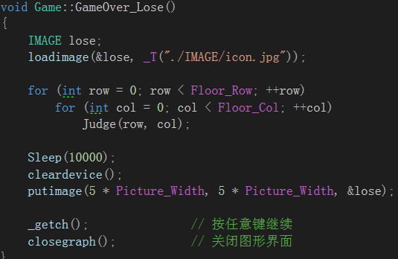

缺点：

①没有计时器和计数器

②生成雷函数属于伪随机（每行随机）

③遍历寻雷存在BUG与局限性：

1. 函数中采取了具体数字，局限确定了游戏规模为16X16，建议统一用宏（如：Floor_Row）来代替，以后可以随意修改宏的值从而改变游戏规模
2. 函数寻雷存在以下问题，当我自定义point[0][0]为雷，只有一个雷（用以测试）时，其它方块存在以下两种可能

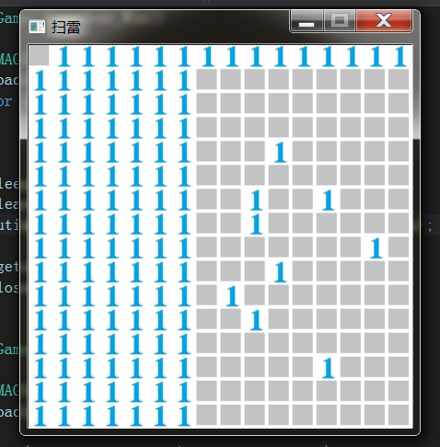

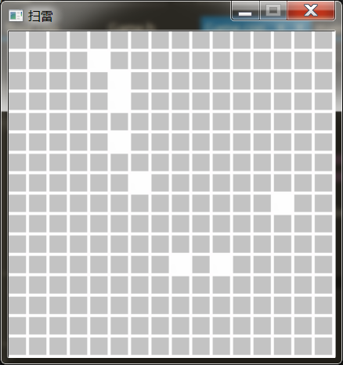

④当前胜利判断条件为鼠标点击数 == 总格数 - 雷数

在此条件下要求点击格子要精确，不足人性化，后期可考虑采取判断当前已发掘，即 需要调用结构体的is_dug

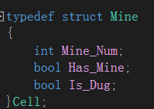

项目技术使用：C++ 与 EasyX

项目思路： 着重两者结合，以C++思路为基础，在其上添加EasyX进行绘图（简略写）

项目收获： ①掌握基础git使用

②掌握随机数生成方法

③明白C++的思维是一个项目贯彻始终的灵魂，C++为基本，调用可实用元 素，日后学习C++应多思多虑，理解思想方为上。

笔者：杨永康

2017.09.09

12:00